LIST 2 / 2005 LUBIŃ MEDITATIO WSPÓLNOTY MEDYTACJI CHRZESCIJANSKIEJ

Istotą medytacji jest bycie w drodze, jest to pielgrzymowanie. Pielgrzymi podróżują razem w wierze, wspierając się nawzajem i dodając sobie otuchy. (J. Main)

Ojcze niebieski, otwórz nasze serca na cichą obecność Ducha Twojego Syna. Wprowadź nas w misterium ciszy, gdzie Twoja miłość objawia się wszystkim, którzy wołają Maranatha!
Przyjdź Panie, Przyjdź Panie Jezu !
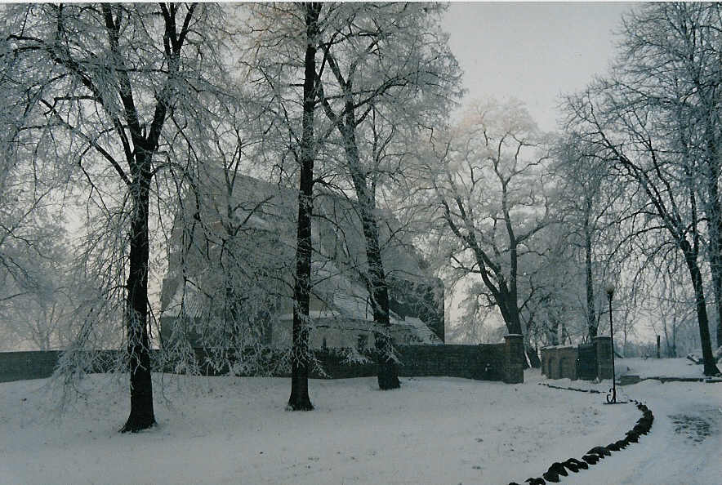
Niech nasza wspólnota będzie prawdziwym duchowym schronieniem dla poszukujących, przyjacielem dla samotnych i przewodnikiem dla zagubionych.
Niech ci, którzy tutaj medytują, będą wzmocnieni przez Ducha Świętego do służenia wszystkim, którzy przychodzą i do przyjęcia ich jak samego Chrystusa.
Niech w ciszy tej sali całe cierpienie, przemoc i zamieszanie świata napotkają na moc, która pojedna, odnowi i podniesie ludzkiego ducha.
Niech ta cisza będzie mocą otwierającą serca mężczyzn i kobiet na Boga i siebie nawzajem w miłości, pokoju, sprawiedliwości i ludzkiej godności.
Niech piękno Boskiego życia wypełni tę grupę i serca wszystkich, którzy medytują pełną radości nadzieją.
Niech wszyscy, którzy przychodzą tutaj przygnieceni ciężarem ludzkich problemów, odejdą stąd czyniąc dzięki za wspaniałość ludzkiego życia. Przez Chrystusa Pana naszego. Amen

ADRES KORESPONDENCYJNY:
O. Jan M. Bereza OSB KLASZTOR BENEDYKTYNÓW ,
PL 64-010 KRZYWIŃ, Lubiń, ul. Mickiewicza 6.
o.jan@benedyktyni.pl www.lubin.benedyktyni.pl
Najdrożsi Przyjaciele,
Jeśli potrafimy kochać i obdarowywać miłością, której doświadczamy nieustannie w obecności Boga, formalna medytacja nie wiele może nam zaofiarować. Gdy miłość gości na stałe w naszym sercu wtedy wszystko jest modlitwą, wtedy wszystko jest medytacją, żyjemy w zachwycie. Jeśli jednak brakuje nam poczucia, że kochamy i jesteśmy kochani, wtedy możemy czekać aż niepowodzenia życiowe, ból, cierpienie i łzy sprawią, że pęknie nasze serce i przez to stanie się otwarte – nie jest to jednak najpewniejsze rozwiązanie naszego problemu. Możemy jednak – i jest to dużo pewniejsza droga – powoli, systematycznie otwierać serce SŁOWEM modlitwy.
Po latach poszukiwań, eksperymentów i doświadczeń zrozumiałem, że wartość praktyki duchowej tkwi w wierności tradycji, budowanej na doświadczeniu wielu pokoleń. Szaleństwem i wielka zarozumiałością byłoby sądzić, że w ciągu naszego, nawet najdłuższego życia możemy osiągnąć więcej niż tysiące, tych, którzy tradycję tworzyli. Tradycja jednak ma wartość jedynie wtedy, gdy jest żywa, gdy przekazywana jest nie tyle słowami co ŻYCIEM, wtedy jest także PRAWDZIWA. Czasami jednak trzeba przejść długa drogę, aby odkryć, że to, czego szukamy jest w zasięgu ręki. Ta DROGA przemienia nas, dlatego, nawet gdy błądzimy, nie jest bezowocna. Ten, który powiedział, „Ja jestem Drogą Prawdą i Życiem” uosabia wszystkie nasze ścieżki i przemienia je w przebóstwiające światło.
Aby się modlić czy medytować nie trzeba wiele wiedzieć, potrzeba przede wszystkim ciszy, bo cisza jest glebą, w której rodzi się SŁOWO. Wystarczy jedno słowo, jedno wezwanie: "Panie, zmiłuj się nad nami!" ,"Panie, przyjdź!", które stając się naszym oddechem, staje się także naszym życiem. Powinniśmy jednak zawsze podążać z uważnością i zawsze brać odpowiedzialność za swoje czyny bo tam, gdzie największe dobro, tam najłatwiej zasiać wielkie zło, a także pamiętać o tym, że jeśli chcemy uczynić coś dobrego, to wszyscy będą nam w tym przeszkadzać. Nie jesteśmy jednak powołani do tego, aby kogokolwiek osądzać, w końcu nic się nie dzieje bez woli Boga.
Na pierwszej konferencji podczas pierwszej sesji medytacyjnej w Lubiniu powiedziałem, że „przez lata gromadziliśmy wiedzę i mamy jej dostatecznie dużo, aby modlić się, medytować”. Mówiłem także, iż z owocami naszych wysiłków podobnie jest „jakby kto nasienie wrzucił w ziemię. Czy śpi czy czuwa, we dnie i w nocy, nasienie kiełkuje i rośnie, on sam nie wie jak.” Od tego czasu minęło osiemnaście lat. W piętnastą rocznicę pierwszej sesji medytacyjnej w Lubiniu zachęcałem do refleksji nad naszą praktyką medytacji. Dziś chciałem przedstawić kilka świadectw uczestników naszych spotkań.

O. Jan M. Bereza OSB

15 lat minęło
Drogi Ojcze Janie,
Chciałam tą drogą podzielić się z Ojcem moim pierwszym spotkaniem z Lubiniem. Spotykam na moich ścieżkach formacji duchowej różne miejsca, z których (jak turysta z wakacji) wywożę inny bagaż przeżyć, emocji i wiedzy. Jednak do tej pory żaden bagaż nie był tak lekki, a jednocześnie sycący jak ten, który zabieram ze sobą z Lubinia. Nie doznałam tu żadnych olśnień, nie połknęłam w pośpiechu kolejnej dawki wiedzy religijnej, nie jestem mądrzejsza, ale na pewno jestem bogatsza. Wypłynął ze mnie strumień radości - prostej, pierwotnej radości podobnej do radości jaką odczuwa dziecko, które przecież nie wie czemu się śmieje a jednak się śmieje.
Jak zapisać w pamięci czas czegoś unikatowego, zjawiskowego, wartościowego wewnętrznie a jednak bardzo realnego?
Medytacja okazała się być drogą, która prowadzi prosto do starotestamentowego namiotu spotkania, o którym kiedyś słyszałam, (który wydawało mi się, że kiedyś praktykowałam) a którego moc pojęłam dopiero teraz. Moja ostatnia medytacja przebiegała właśnie tak.
Zabrzmiał trzeci z kolei gong, przymknęłam oczy. Rozwarła się biała zasłona namiotu, weszłam do środka i usiadłam. Zasłona zasunęła się bezszelestnie, a w środku namiotu panowała cisza. Ciało zrozumiało, że cisza jest ważniejsza niż jego żale i utyskiwania. Ciało zostało ujarzmione przez ciszę – bo ciszą był Bóg, który chciał być słyszalny. Siedziałam, a modlitwa wypełniała mój oddech, a oddech wypełnił całe moje ciało. W namiocie spotkania siedzieliśmy Bóg i ja. Tym razem nie ja mówiłam, nie przepraszałam i nie prosiłam – tym razem słuchałam. Ogarnęło mnie nierealne uczucie jakbym czytała książkę, która posiada białe karty bez zapisanych słów a jednak pełna jest treści.
Zabrzmiał gong a mnie żal było opuszczać ciszę, nie chciałam wychodzić poza białe płótno namiotu spotkania, gdzie byłam bezpieczna bo opiekował się mną sam Bóg. Gong nie był jednak końcem, był zapowiedzią nowych spotkań, bo drogę prowadzącą do nich odczytałam i przyswoiłam. Dziękowałam mojemu ciału, że stało się moim sprzymierzeńcem bo usłuchało potrzeby duszy. Dziękowałam ciału, że było mądrzejsze niż umysł. Poczułam się tak jakbym została obdarowana drogocennym klejnotem. Trzymam go w moich dłoniach. Mogę go schować do szuflady i już nigdy nie wyjąć, lub nosić przy sobie by codziennie na nowo odkrywać jego piękno.
Co zrobię? Nie wiem. Jestem jak ogrodnik w ogrodzie mojego życia. Bóg dał mi kolejne narzędzie by łatwiej było mi uprawiać ziemię żyzną i wolną od chwastów. To mój obraz medytacji, pisany trochę jak baśń z tysiąca i jednej nocy i to dziwi mnie u siebie najbardziej, bo rzadko zdarza mi się, że to nie umysł dyktuje duszy, co ma „myśleć” ale dusza mówi umysłowi, co ma „czuć”. Chciałam te przemyślenia ofiarować Ojcu by potwierdzić jeszcze raz ten tylko fakt, iż drzewo zasadzone przed piętnastoma laty przez Ojca nadal przynosi owoce równie smaczne jak niegdyś. Dziękuję Ojcu i powierzam Jego osobę opiece Boga ufając iż Stwórca obdarzy Go zdrowiem i potrzebnymi łaskami.
Joanna
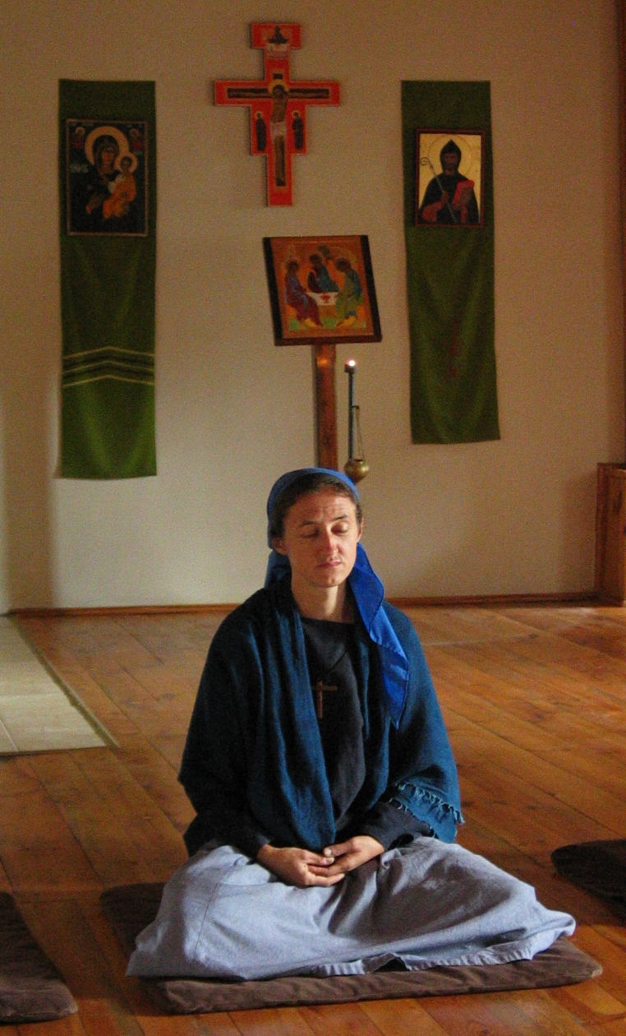
Ojcze Janie,
Zachęcałeś nas abyśmy podzielili się swymi uwagami na temat medytacji i jej wartości w naszym życiu. Jest to jedyna forma, w jakiej chciałabym się teraz wypowiedzieć. Siedząc przed grupą z trudem zdobywam się nawet na parę zdawkowych, "poprawnych" zdań i udawaną lekkość tej wypowiedzi. Nie jest to "to", czym chciałabym się podzielić z grupą. Rozumiem, jak mi się wydaje sens "kręgu i dzielenia się" i niewerbalnie dokładam swoją "cegiełkę" emanując głębią, którą chciałabym przekazać grupie. Doceniam, że są ze mną „w drodze”. Wiem, że są mi tak samo niezbędni jak ja im, że tylko wspólne zmierzanie się z własnymi słabościami, czasami egoizmem ma sens i otwiera przed nami możliwość poznania i zrozumienia siebie z wszystkimi skrywanymi lękami i niedoskonałościami. Dlatego czuję ogromną wdzięczność dla tych cudownych „luster”, w których mogę się przeglądać z poślizgiem, ale w końcu (!) udaje mi się odkryć swoje słabe strony. Dopiero wtedy mogę z nimi "powalczyć ". Tu pragnę serdecznie podziękować Ojcu Janowi i wszystkim braciom, którzy cierpliwie znoszą naszą obecność i utrudnienia związane z nią.
To tło, które tworzymy - coraz cichsze i z czasem może lepsze, uczy najskuteczniej. Tego, że ten rozgadany „brat”, który jest tu po raz pierwszy, który nie zna reguł i jest uciążliwy, i być może jeden krok za mną na naszej wspólnej drodze, jest moim najlepszym przyjacielem, bo pozwoli mi niczym w lustrze dostrzec moje wady, moją pychę, mój egoizm, moje wielkie zakłamanie, do którego przyznam się na początku tylko przed sobą... Pozwólcie moi kochani, że będę dorastać powoli - na miarę swoich sił i słabości.
Przed uzewnętrznieniem głębokich uczuć powstrzymują mnie emocje, które wciąż we mnie „grają”. Czuję się obnażona, kiedy ukazuję wrażliwe miejsca mej duszy, dlatego proszę przyjmijcie moją „cegiełkę” w tej formie. Nie jestem człowiekiem modlitwy. Jako nastolatka obraziłam się na Pana Boga, przeżyłam głębokie odrzucenie Boga z powodu trudnych relacji z bliskimi, z niezrozumienia ich. Jestem „synem marnotrawnym”, który korzysta teraz z ŁASKI OJCA. Nie, nie żałuję tego, co przeżyłam - wybrałam. Dość, że moja postawa doprowadziła mnie do wyboru „wyboistej drogi na skróty”, przedwczesnego startu w dorosłe życie i wszystkiego, co za tym idzie: „przedzieranie się przez gąszcz” zamiast autostrady, ale jeśli była to jedyna droga, abym znalazła się w „tym miejscu” - to chwała Najwyższemu!
Dobry Ojciec zatroszczył się, abym znalazła drogę „do domu”. Na mojej drodze stanęli właściwi ludzie, którzy potrafią mnie przekonać, że Bóg jest miłością, i wcale nie wymaga od swoich krnąbrnych i niecierpliwych dzieci, aby korząc się, na klęczkach odprawiali w mozole zawiłe modły, które „klepane bezmyślnie” nijak się mają do żywego kontaktu z kochającym, żywym i wszechobecnym Źródłem.
Tu dla uczczenia postaci mojego „żywego, ucieleśnionego anioła” wspomnę imię Darka, który co prawda nie medytuje z nami, ale należy do innych zgromadzeń. O nim mogę powiedzieć, że jest człowiekiem modlitwy i prawdziwym aniołem szerzącym wiarę, w sposób odpowiadający „zbłąkanym” i lękającym się, z lekkością, która sprawia, że Pan Bóg jawi się jako NAPRAWDĘ KOCHAJĄCY OJCIEC - PRZYJACIEL, KTÓREGO ZAWSZE PORUSZA I OBCHODZI NASZ LOS. To poprzez Darka zawezwał mnie św. Benedykt, o którego istnieniu wcześniej nie słyszałam. Święty ten stał się ochroną jaką sama polecałam lękającym się i na rozdrożu, choć jego postać była mi nadal nieznana. Potem Święty ten znalazł następne osoby, które miały zbliżyć mnie do jego osoby i bliższego mi sposobu kontaktu z Ojcem, z którym już się pogodziłam, ale wciąż modlitewna forma była dla mnie trudna i niepełna. (Mówiona, czy też czytana modlitwa zawsze była dla mnie pustym dźwiękiem, w którym nie było miejsca na dialog - żywy kontakt. Praktykowałam, ale bez przekonania. Spędzałam czas na klęczkach czując, że oddalam się od „Źródła”, zatracając poczucie budzącej się więzi. Kolejne wcielone anioły przywiodły mnie w 2002 roku do Waszego klasztoru. Tu znalazłam miejsce, bliskość i właściwą dla mnie drogę - drogę wewnętrznej (jeszcze rozedrganej i pełnej emocji) ciszy. Drogę wewnętrznego dialogu bez słów, gdzie Ojciec jest mi bliższy niż własna ręka, gdzie bez słów wyrażam wszystkie swoje radości, cierpienia, obawy i znajduję wszystko czego potrzeba by żyć w pełni. Co oznacza że nigdy nie jestem samotna, zawsze jestem wysłuchana i znajduję radę i pomoc, jeśli tylko uważnie wsłucham się i oczekuję z wiarą odpowiedzi. Owszem Ojciec nasz liczy, że nie będziemy bierni.
Kiedy siedzimy tak w medytacji i czujemy, wtedy wzrasta w nas wola umocniona świadomością, że to czego pragniemy jest dobre i nie krzywdzi nikogo i kiedy mamy wrażenie, że serce w nas „rośnie” - wtedy możemy powiedzieć – „stanie ci się według wiary twojej”, a ta niewypowiedziana myśl, ta prośba, to pragnienie jest modlitwą, która została przyjęta, a jej siłą jest moc pozytywnej energii wzniesionej w medytacji. Dla mnie medytacja jest niewerbalnym dialogiem na najwyższym poziomie osiąganym na miarę możliwości medytującego. Tu nie ma miejsca na niemoc i nieskuteczność.

Iza

Drogi Ojcze,
Jest we mnie tyle radości... Pewnie wszyscy to piszą. Ja też chcę. Przyjechałam do Wrocławia pełna pokoju. Jeszcze nigdy tak bardzo nie uczestniczyłam Eucharystii. A ten pokój trwa. Tak jak poprzednio patrzę na ludzi, którzy cierpią, a ja widzę, jak bardzo oni nie widzą. Patrzę ze świadomością, że jeszcze tydzień temu mną też miotały emocje. Ale kiedy dzisiaj usłyszałam podczas kazania pytanie, czy znam sposób na poznawanie Boga, na poznawanie siebie, na trwanie w łasce Boga, uśmiechnęłam się.
Ten rok był dla mnie wyjątkowy, chyba najważniejszy spośród dotychczasowych. Szczęśliwie zakończyłam terapię, poznałam Ojca, zaczęłam medytować, a przede wszystkim doświadczyłam ogromnej miłości Jezusa. Nie miałam okazji porozmawiać, więc napiszę. Od ostatniego pobytu prawie codziennie medytowałam. Czasem bardzo krótko. Bywały takie dni, że po prostu nie chciałam. Zwłaszcza wtedy, kiedy czułam się bardzo samotna, bo podczas medytacji wyłaziły na pierwszy plan smutek, poczucie osamotnienia i tęsknoty, a ja takiej siebie nie chciałam. I gromadziłam to wszystko w sobie. Dopiero wczoraj podczas popołudniowej medytacji odczułam jakby kamień w głowie. Okropnie ciężki i sprawiający niesamowity ból. Kiedy zrozumiałam co to, emocje zaczęły ze mnie wypływać łzami. Do tego jeszcze w nocy miałam bardzo różne sny i mam poczucie, że nawet kiedy spałam, Bóg robił porządki w moim sercu. Dlatego ta sesja była dla mnie bardzo ważna. Ja wiem, że będę przyjeżdżać do Lubinia. Jedni jeżdżą do Częstochowy, inni do Rzymu, a ja jeżdżę do Lubinia. I wiem też, że chcę medytować.
Dorota

O. Laurence Freeman OSB

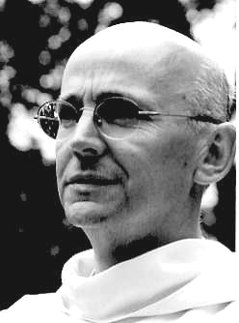
Błogosławione Imię
Na przestrzeni pięciu dni, czterech klasztorów i trzech krajów moje nadzieje zostały na nowo ożywione. Szekspir się mylił pytając: "Co jest w imieniu?" Dużo, kiedy jest wybrane przez papieża, aby przekazać przesłanie podzielonemu Kościołowi.
Obserwatorzy watykańscy myśleli, że Josef Ratzinger wybierając imię Benedykta chciał przypomnieć swojego miłującego pokój poprzednika z okresu Pierwszej Wojny Światowej. Jest on jednak tak wielkim obrońcą tradycji, iż można przypuszczać, ze nawiązał do samego św. Benedykta. Jak sam papież Grzegorz Wielki zauważył - jeśli chcemy dowiedzieć się czegoś o świętym Benedykcie, powinniśmy wczytać się w Regułę, którą napisał z tak „wyrazistą rozwagą”. Rozwaga, to odcień imienia Benedykt. Wiemy, że Benedykt nie był księdzem i że jego klasztory, modele Kościoła, były w istocie wspólnotami świeckich. Wiemy, że miał swoje niepowodzenia, i że uczył się dzięki nim. Wiemy też, że jego siostra była przynajmniej w jednym przypadku od niego mądrzejsza. Ale imię Benedykt oznacza więcej niż tylko historyczną postać owianą legendą. Zawiera w sobie tradycję, która przekazywała wiedzę cywilizacji i której wartości do tej pory okazały się niezniszczalne.
W Pradze odwiedziłem benedyktyński klasztor z IX wieku zamknięty przez komunistów w 1949 roku i powtórnie otwarty w 1989 roku. Bystry, młody mnich oprowadzał nas po tym klasztorze, promieniując dumą z jego odnowienia. Był pełen nadziei i planów na przyszłość. W Czechach jest tylko 20% katolików, z czego praktykuje tylko 1%. Czasy komunizmu odbijają się w teraźniejszości, a ekonomiczny blask Unii Europejskiej przyćmiewa religię. Ale młody mnich jest realistą i będąc społecznie zaangażowany, nie planuje schronienia się przed światowym relatywizmem. Św. Benedykt także nie wznosił klasztorów, aby wyrazić swe potępienie dla świata. Papież noszący jego imię musi z pewnością dostrzegać bolesną spuściznę okresów represji i to, jak Kościół zmartwychwstaje, nie lękając się objąć nawet wrogiego sobie świata.
Pod Wurzburgiem, niedaleko rodzinnego miasteczka papieża Benedykta, odwiedziłem klasztor Munsterschwarzach: 200 mnichów, 90 na misjach w Afryce, zapełnione domy gości i posługa dla społeczeństwa. Dwóch mnichów z tego klasztoru znajduje się wśród najbardziej znanych duchowych nauczycieli Niemiec. Jeden z nich jest stale zapraszany na konferencje do kościołów w całych Niemczech. Jego książki są bestsellerami. Drugi został uciszony przez kardynała Ratzingera z niesprecyzowanych wciąż teologicznych powodów i musi stanąć naprzeciw faktu, że spędzi resztę życia na marginesie Kościoła. Rozmawiając z tym pierwszym uznanym mnichem o tym, który został wyłączony, uświadomiłem sobie jak inne były teologie, które uprawiali. Jednakże, cały czas, ten pierwszy mówił o odrzuconym: „mój brat”. Klasztor zawierał ich obu - w sprawiedliwy sposób.
Papież Benedykt, jak opat w drugim rozdziale Reguły, ma zadanie „difficilem et arduam”. Święty Benedykt obstawał przy tym, że musi on dostosować się do różnych usposobień mnichów. Jednego musi potraktować z humorem, innego strofować, jeszcze innego nakłaniać, zgodnie z ich różnymi usposobieniami i poziomem zrozumienia. Musi przystosować i dostosować się do nich wszystkich. Święty Benedykt wiedział, że niektórzy członkowie wspólnoty nieustannie sprawiają kłopoty biskupowi. Zadaniem opata jest miłować prawdziwie na wzór Chrystusa, trzymać swoją trzodę razem, nikogo nie zgubić. Musi ponad wszystko „starać się o to, by go kochali, a nie by się go bali”.
Dwie godziny drogi samochodem od Wiesbaden znajduje się XIII-wieczny klasztor, pełniący dzisiaj rolę centrum konferencyjnego. Dormitorium jest holem wystawowym, w kościele odbywają się koncerty, w skryptorium zaś przyjęcia z degustacją win. Spotkałem się z biznesmenami dostrzegając w ich podejściu do rozwijania tego centrum inspirując się chrześcijańskimi wartościami, aby na nowo obudzić duchowy wymiar niemieckiej przedsiębiorczości. Zwróciłem uwagę na ludzkie rozmiary i proporcje architektury i wszystko to wskazywało na wizję harmonii św. Benedykta: praca, modlitwa i nauka; duch, ciało i umysł. Papież noszący jego imię z pewnością dostrzeże jak to, co świeckie i to, co święte manifestuje Wcielenie w wyłaniających się formach. Wizja Benedykta uzdrawia polaryzację sacrum-profanum i w ten sposób odnawia religię. Nauczał, aby klasztorne narzędzia trzymać z takim szacunkiem, jaki należy się świętym kielichom ołtarza.
Następnego ranka obudziłem się w ramionach Hildegardy z Bingen, XII-wiecznej benedyktyńskiej ksieni, która prowadziła kobiety i mężczyzn do Boga; raz rozgniewała się na Arcybiskupa, który wydał interdykt wobec jej wspólnoty. Ostatecznie wygrała. Jej spuścizna, to jej mistyczna wizja, jej sztuka i muzyka. Zachwycająca w każdym wymiarze, odbija się w 60 mniszkach, które są dzisiaj jej córkami. Biskupa mogłyby ucieszyć ich tradycje, ale są to także kobiety współczesne, głęboko rozmodlone i pełne mądrości życiowej. Jedna świątobliwie wyglądająca siostra opowiadała mi, jak kupiła przez internet dźwig liczący sto stóp taniej niż kosztowałoby wypożyczenie, potrzebny na budowę nowego domu gości, i jak sama przetransportowała go do klasztoru. Św. Benedykt nie wspomina o kobietach, ale Grzegorz, jego biograf, pokazuje, jak święta Scholastyka, jego siostra upomina swojego brata, kiedy ten złapał się w pułapkę przestrzegania swoich własnych reguł. Grzegorz powiedział, że nie powinniśmy być zaskoczeni tym, że kobieca modlitwa przemogła surowość Benedykta, ponieważ „ona bardziej umiłowała”. Jak więc papież noszący jego imię mógłby zapomnieć o równości kobiet?
Papież Benedykt z pewnością przeczytał Rozdział II zanim wybrał swoje nowe imię. Imiona wskazują na osobę: zdolność do adaptacji i umiar, autorytet i kolegialność, siłę, ale i okazywanie takiej samej miłości wszystkim oraz pielęgnowanie wzajemnego posłuszeństwa we wspólnocie. A może miał on też czas, by przeczytać Rozdział III „O zwoływaniu braci na radę”. Kielich nadziei przepełnił się.

Śródziemie

Przed południem miałem trochę czasu, aby przejść się drogami lata po tajemniczym świecie walijskiego pogranicza. Tylko kilka mil od tego innego, dobrze nam znanego świata; supermarketów, znaków drogowych, korków ulicznych, instrukcji, przepisów, zakazów, reklam, zestresowanych ludzi i prędkości, która niszczy wielkość przestrzeni; znalazłem się w świecie, który musiał mieć w pamięci Tolkien, kiedy wymyślał Shire. Minęło mnie tylko kilka samochodów, a ich kierowcy zwalniali i przyjaźnie do mnie machali. Wszędzie wokół owce i obfitość owoców i przez moment cud stworzenia przestrzeni, w której żyjemy, poruszamy się i jesteśmy, ale tak rzadko na tyle obecni, aby ją docenić.
Uświadomiłem sobie, że przestrzeń, to więcej niż miejsce. Można udać się do wielu miejsc i nie odnaleźć przestrzeni. Albo można też przybyć do jednego miejsca i jeśli okoliczności są odpowiednie, a umysł nie kręci się wokół siebie można doświadczyć pełnej chwały otwartości świata. Wtedy, tak jak u Szekspira zawsze odkrywa się cytaty, widzi się we wszystkim wokół znaki piękna, często wcześniej poszukiwane, albo przypominane sobie, a teraz spotkane w ich własnym domu, w miejscu, gdzie przynależą. Umysł, w którym za dużo pojęć znowu dotyka ziemi. Bóg znowu jest wcielony. Chrystus tańczy w tysiącu miejsc. Cudowne widoki ze szczytu wzgórza łączące wierzchołki i doliny tkają tę czarodziejskość perspektywy, ziemski sakrament nieskończoności.
Potem dostrzegłem znak wskazujący na jakieś obserwatorium obiektów znajdujących się blisko Ziemi. Na szczycie stromej ścieżki odchodzącej od drogi roztaczał się nieoczekiwany widok na srebrną kopułę obserwatorium. Skręciłem, aby zbadać to dokładniej i znalazłem więcej znaków wskazujących na to, że było ono przeznaczone do monitorowania obiektów, które mogłyby znaleźć się blisko Ziemi i na drodze swego lotu zderzyć się z niczego niepodejrzewającymi owcami pasącymi się na walijskich wzgórzach. Po kilku godzinach nieobecności w paranoicznym świecie współczesnego społeczeństwa usłyszenie o nowym niebezpieczeństwie rychle zagrażającym naszej egzystencji brzmiało dziwnie uspokajająco. Było to prywatne obserwatorium i trzeba było płacić za zwiedzanie. Zauważono moje nadejście i kierownik-Ziemianin otworzył drzwi. Powiedziałem, że nie mam opłaty za wstęp, ale chciałbym się czegoś dowiedzieć o tym obserwatorium. Z jego dość poważnej i niecierpliwej odpowiedzi wynikało, że rząd nie poczuwa się do odpowiedzialności za obserwowanie niebezpiecznych komet i meteorytów zagrażających Ziemi, ale heroiczna praca, która tu się odbywa rekompensuje to zaniedbanie publicznego obowiązku.
Może źle zrozumiałem, albo źle oceniłem niektóre z niuansów, ale odszedłem, czując się wdzięczny, że tu w Shire przeżyły ekscentryczne jednostki z pełnym oddania poczuciem misji. A moje myślenie o przestrzeni nabrało więcej wymiarów, gdy odchodziłem w ciemniejsze i bardziej dostosowane do standardów równiny Śródziemia.
Chociaż jestem Londyńczykiem, czuję, że rozumiem złość mieszkańców wsi na to, jak powoli niszczony jest ich sposób życia. Podejrzewam, że wielu z tego miliona czy podobnej mu liczby, która ostatnio zalała ulice stolicy, aby zaprotestować przeciw temu zjawisku, nie znała lepiej niż ja wszystkich faktów. Ale czuli oni strach podobny do tego, który odczuwał walijski astronom. Strach przed zbliżającą się siłą, która zagraża naszym miejscom zamieszkania i zmniejsza przestrzeń, której potrzebujemy by pozostać ludźmi.
W złożonym współczesnym świecie trudno znaleźć tylko jeden sposób by odpowiedzieć na ten duchowy kryzys. Ale jest jeden prosty sposób, który może mieć różne wyrażenia. Wśród nich jedno z najważniejszych, to uczenie młodych ludzi kontemplacji. Od szkoły podstawowej po uniwersytet - odpowiedź, o której mówią nauczyciele jest ta sama. Młodzi ludzie odczuwają głód przestrzeni. I jeśli nie będą mogli go zaspokoić, ich umysły będą wciąż się kurczyć i zawężać. Dzisiejsze złowróżbne zjawisko fundamentalizmu młodych będzie coraz częstsze. Ale gdy da im się szansę, a potem będzie się tę szansę wspierać, młodzi mieszkańcy miasta będą mogli zasmakować wewnętrznej przestrzeni, która objawi im, tak jak ich wiejskim przodkom, odurzające i uzdrawiające piękno świata.

Biskup Jon Bruno
Był wczesny sobotni wieczór. Za oknem Los Angeles znowu zmieniało swój wygląd, przechodząc w tę drugą osobowość, którą każde miasto ma w nocy. Rozmawiałem z biskupem w jego biurze o Parafialnym Projekcie Kontemplacyjnym, który miał wprowadzać modlitwę kontemplacyjną do życia parafii. Spotkaliśmy się późno, ponieważ wyjeżdżałem następnego dnia, a on był wyjątkowo zajęty. Ta późna godzina pokazywała jego zaangażowanie w projekt. Zadzwonił telefon. Podniósł słuchawkę, słuchał, a potem łagodnie przeprosił. ”Kochanie, tak mi przykro. Będę za chwilę w domu. Kocham cię.” Powiedziałem mu, że to jeszcze jedna różnica między biskupem episkopalnym a rzymsko-katolickim.
Jon Bruno, episkopalny biskup Los Angeles jest w sensie fizycznym i w przenośni większy niż zwykłe życie. Syn byłego jezuity, dorastał tutaj, na tyle blisko życia ulicznego, by potrafić podnieść telefon i zwołać przywódców gangów 18-ej Ulicy. Jego miejskie programy „bez przemocy” prowadzone są na poziomie parafii, szkoły i rodziny, a także wśród członków gangów, które rządzą ciemniejszymi i biedniejszymi częściami miejskiej dżungli. Bruno odszedł od Kościoła, kiedy był na uniwersytecie. Gubiąc Boga odnalazł futbol amerykański i buddyjską medytację. Futbol uprawiał profesjonalnie, potem go porzucił, ale wciąż medytuje dwa razy dziennie. Później został policjantem. Należał do tych nielicznych, którzy widzą tę pracę jako powołanie i czują, że na granicy przyzwoitego społeczeństwa, prawdziwie mogą innym służyć. Pewnego dnia, wraz z wezwaniem w sprawie porwania nastąpił wielki kryzys jego życia. Podejrzany opierał się przy aresztowaniu i zamierzał zastrzelić partnera Bruna, i wtedy to Bruno zmuszony strzelić pierwszy, zabił podejrzanego. Nikt nie wątpił, że nie popełnił przestępstwa. Postąpił tak, jak został nauczony i jak, od niego oczekiwano. On sam także o tym wiedział. Ale stracił spokój duszy. Przez następne trzy lata ani jednej nocy nie spał dobrze. Jak dużo by sobie samemu nie tłumaczył i nie słuchał zapewnień innych, to wina odebrania życia gryzła go nieubłaganie, a poczucie grzechu pogłębiało się. Ostatecznie spotkał kapłana, który powiedział mu, że musi się wyspowiadać i prosić o wybaczenie. Przezwyciężając wewnętrzny opór ostatecznie to uczynił; otrzymał rozgrzeszenie i zaczął czuć, że mu wybaczono. W nowej przestrzeni jego duszy pojawiło się jednak coś innego, co powodowało dalsze cierpienie i zmaganie z samym sobą: wezwanie do kapłaństwa. Tę walkę także przegrał i w końcu objął z czułością swoje nowe powołanie. Ponieważ był już wtedy żonaty i miał dzieci, wstąpił do Kościoła Episkopalnego.
Brzmi to jak historia z Ojców Pustyni, ale Bruno nie jest pustelnikiem. Znajduje radość w działaniu. W swym nowym życiu prowadził wielkie projekty, jak choćby budowa nowej katedry, tak jak kiedyś musiał przyciągać uwagę swoją wielką masą na boisku futbolowym. Katedra świadczy o jego darze wyobraźni i stylu. Kościół, biura, szkoła, centrum rekolekcyjne, służby społeczne, księgarnia i podziemny parking, wszystkie łączą się ze skuteczną elegancją, choć na dużo skromniejszą skalę niż nowa katedra katolicka w centrum miasta. Ostatecznie, ku jego zaskoczeniu, jak mówi, ale bez wątpienia, że będzie w stanie wypełnić tę rolę, został przez wiernych ogłoszony i wybrany biskupem.
Podczas mojej wcześniejszej wizyty, kiedy także mieliśmy rozmawiać o Parafialnym Programie Kontemplacyjnym zaprosił mnie na obiad do Klubu Kalifornijskiego. To, co tam zobaczyłem, to luksusowe gniazdko Republikanów i ich przywileje. Zjedliśmy dobry obiad w prywatnym pokoju z jego pracownikami, rozmawialiśmy o jego pracy, o kościelnej polityce i o medytacji. Nie tłumaczył się, ale kiedy wychodziliśmy powiedział mi, że nigdy by nie został przyjęty do takiego elitarnego klubu, gdyby nie był biskupem. Przechodząc przez pokoje do gry w karty i salony poklepywał plecy i każdemu podawał dłoń. Powiedział mi, że na wypadek gdyby zapomnieli, przyszedł tu, żeby przypomnieć przywódcom miasta i państwa, czwartej z największych gospodarek świata, że Bóg naprawdę istnieje. Tak, jak bez zakłopotania odmawia modlitwę przed posiłkami i przed spotkaniami, tak dzielił się swą silną, ekstrawertyczną wiarą z politykami i biznesmenami. Zdobył w ten sposób pieniądze na realizację wielu swoich projektów, a nawet gangi 18 Ulicy mają dzięki temu swój reprezentatywny głos.
Patrząc na niego jak działa – działanie, praca w sieci i planowanie są jego siłą – ujrzałem jedną z trudnych do uchwycenia cech świętości - niepowtarzalność. Zobaczyłem dziwną tajemnicę powołania i różnicę między powołaniem a pracą zawodową. Czasami spotykam ludzi, którzy jak genialne dzieci, mówią jak wiedziały w wieku siedmiu lat, że zostaną misjonarzami, dentystami czy pisarzami. Większość jednak pracę swojego życia odkrywa dzięki interwencji łaski, która najpierw może sprawiać wrażenie wypadku, porażki albo katastrofy. Biskup Bruno ma pewność niedającego się przewidzieć powołania. Uwalnia go ona od powszechnej wśród ludzi Kościoła konieczności działania z kościelną samoświadomością. Religia jest w jakiejś części biznesem, w części przedsiębiorstwem teatralnym i w części terapią. Najlepsi przywódcy religijni wiedzą, że religia jest także oświecana przez błyskawice transcendencji – przerażające i pełne radości. Nigdy nie wiesz, kiedy ten blask ciebie uderzy. Ale jeśli religia jest twoim powołaniem, a nie zawodem, zaczynasz sobie uświadamiać, że jest on zawsze obecny.

Haloween

Kiedy w Haloween dzieci pukają do drzwi – teraz dla bezpieczeństwa w grupach dwudziestoosobowych – i wykrzykują „figiel albo prezent!”, powinniśmy pewnie myśleć „jakie to słodkie!”. Jednak z jakiegoś powodu przechodzą mi wtedy ciarki po plecach. Nie dlatego, że nie uważam by dzieci były słodkie, ale dlatego, że ta komercjalizacja pradawnej uczty dla zmarłych (zapomnijmy na razie o świętych, o których mamy w tym dniu pamiętać) jest tak przerażająca. Jeżeli chodzi o władzę dolara, to dzień ten rywalizuje ze świętem Dziękczynienia i Bożym Narodzeniem. W okresie poprzedzającym tę mroczną wigilię kościotrupy, upiory i ociekające krwią postacie z horrorów powoli przejmują władzę od wszechobecnych na progach domów dyń. Telewizja pokazuje od tyłu filmy o seryjnych mordercach masakrujących młodych ludzi na wakacjach.
To wesołe święto terroru, nikt nie oczekuje od nas zadawania zbyt wielu pytań na jego temat, wystarczy, że będziemy posłuszni jego nakazom; podobnie jak wojna z terroryzmem, która stała się jeszcze jedną manifestacją amerykańskiej miłości do odczuwania lęku. Tego roku w Halloween nauczam na Uniwersytecie Georgetown, alma mater Billa Clintona, małej, ale prestiżowej uczelni w Washingtonie, posiadającej status Ivy League. Centrum medytacji, które zaczynamy prowadzić, z codzienną poranną i wieczorną medytacją znajduje się tylko kilka kroków od sławnych stromych schodów z Egzorcysty (ostatniego wieczoru był on wyświetlany licznej studenckiej publiczności w miasteczku akademickim). Zamknąłem więc porządnie drzwi na klucz, gdy wylały się na ulice grupy płatających figle. Nigdy nic nie wiadomo...
Dzisiaj od rana świeci słońce, Wszystkich Świętych - oddaję im cześć na mszach. Na msze przychodzi jednak mniej osób niż na Egzorcystę. Młodzi, pełni nadziei, którzy uszli cało Nożycorękiemu na nowo podjęli swą pogoń za szczęściem i swoje niepotrzebnie stresujące studia. Pięćdziesiąt lat temu, kiedy Tomasz Merton skończył Siedmiopiętrową Górę obwieszczał, że „Ameryka jest gotowa do kontemplacji”. Merton był zapładniająca postacią w przebudzeniu i odrodzeniu tradycji kontemplacyjnej we współczesnym chrześcijaństwie. Ze swoimi następcami: benedyktynami o. Bede Griffithsem i o. Johnem Mainem oraz trapistą o. Tomaszem Keatingiem i silną grupą świeckich nauczycieli kontemplacji, cały czas inspiruje ludzi w różnym wieku i różnych wyznań, do tego, aby szukali i weszli do „swej izdebki”, którą Jezus utożsamiał z przestrzenią modlitwy. Zastanawiam się co Merton, który pod koniec swego życia daleki był od swego wczesnego tryumfalizmu, powiedziałby dzisiaj o stanie religii w Ameryce.
Większy procent ludzi w Ameryce nazywa siebie chrześcijanami niż w Izraelu Żydami. Bonhoeffer i Simone Weil wiedzieli lepiej od Mertona w czasach, gdy pisał on swoją pierwszą książkę, że pytaniem naszych czasów stało się: „Co znaczy być chrześcijaninem?” Czy w pierwszym rzędzie nie oznacza to posiadania choćby podstawowej wiedzy? Np., że Joanna d’Arc nie jest żoną Noego, jak uważa 12 procent ankietowanych chrześcijan w Stanach Zjednoczonych [gra słów w języku angielskim: Joanna z Arki] a Biblia nie naucza, że „Bóg pomaga tym, którzy pomagają sobie samym”, jak mocno wierzył Benjamin Franklin i wierzy dzisiaj 75 procent jego rodaków. „Miłuj bliźniego swego, jak siebie samego”, to trochę inna etyka.
W kilka lat po napisaniu Siedmiopiętrowej Góry Merton był bardziej optymistyczny w kwestii Ameryki i kontemplacji. Połączony wynik popularności jego książki i końca wojny (który zawsze jest dobry dla zwiększenia powołań zakonnych) spowodował wielki napływ ludzi do jego klasztoru, gdzie pełnił on posługę mistrza nowicjatu. Wkrótce Merton doszedł do wniosku, że potrzebne było całkiem inne podejście do duchowej formacji pokolenia, które uzależnione od telewizji musiało się najpierw nauczyć bez niej żyć, zanim mogło zacząć rozumieć czytania czy liturgię, nie mówiąc już o kontemplacji. Dzisiaj uzależnienia są coraz liczniejsze. Zaczynają się wcześniej i nakłada się na nie uzależnienie od lekarstw, które mają pomagać w walce z uzależnieniami. Ciemna dziura w centrum życia politycznego, którą Merton mocno krytykował w czasie wojny w Wietnamie stała się dzisiaj ciemniejsza i bardziej podstępna. Podatność mas na sugestie stała się dużo bardziej przerażająca niż kolędnicy-figlarze czy filmowe horrory.
„Wielu mądrych - to zbawienie świata” (Mdr 6,24). Księga mądrości przypomina nam, aby nigdy nie poddawać się złemu losowi i przygnębieniu. Patrzę na moich studentów jak przez kilka minut przed każdymi zajęciami siedzą w głębokim bezruchu i ciszy (ktoś powiedział mi rozbrajająco. że to najlepsza część zajęć). Każdego ranka i wieczoru mała grupa zbiera się w Centrum Johna Maina na Prospect Street, aby wsłuchiawać się w czytania i medytować, tak jak Ojcowie Pustyni, którzy zbierali się razem dla doświadczenia wspólnoty w swej samotności. Jest to bardzo kontrkulturowe, nie tylko w Halloween, ale w nakładającym się na siebie stresie i depresji ich pokolenia, które usiłuje sobie poradzić z nadmiarem wyborów i niewystarczającą ilością narzędzi do rozróżniania. Ale głęboko w duszy coś, co Mistrz Eckhart nazwał „iskrą”, wyrywa się do Boga - bardziej niż do przyjemności, sławy czy sukcesu. Nie można tej iskry ugasić i jest ona najlepszą nadzieją, jaką posiadamy.
Przyszłość można by umieścić pod nagłówkiem ‘medication or meditation’. Mogłoby to zamienić medytację w jeszcze jedną pigułkę, gdyby nie autorytet tradycji mądrości, tej tradycji, którą Merton rozumiał i tak dobrze nauczał w Ameryce i poza nią. Potrzeba tylko by jej nauczano. Myślę, że medytujący tutaj studenci bardzo dobrze to rozumieją. Widzę to, ponieważ nie uważają oni, aby medytacja była łatwa i ponieważ postrzegają ją jako ścieżkę, a nie jako program, jako drogę życia, a nie tylko jako modę; a także dlatego, że usiłują integrować ją z życiem takim, jakie faktycznie jest, a nie takim, jakie jest wyobrażane w marzeniach albo nocnych koszmarach.

Tłumaczenia: Ewa Pado

O. Jan M. Bereza OSB
ŻYCIE W ZACHWYCIE

Na początku
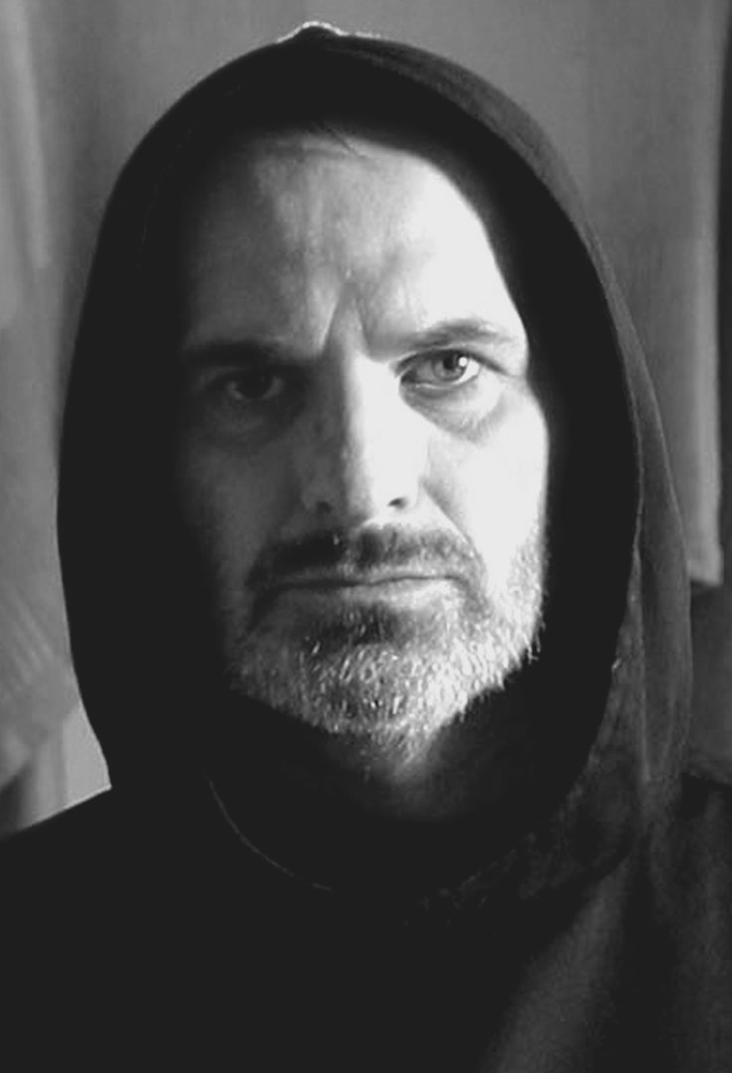
Dobrze wiemy o tym wszyscy, że najtrudniej jest zacząć, ale także i to, że od dobrego początku tak wiele zależy. Jedno z indyjskich przysłów mówi, że „jeśli zrobisz ku Bogu jeden krok, on zrobi ku tobie dziesięć”. Problem polega na tym że częściej myślimy o tych dziesięciu krokach niż o tym jednym, na który mamy największy wpływ. Wydaje się, że Mahatma Ghandi był szczególnie świadomy tej naszej skłonności do niepodejmowania pierwszego kroku gdy mówił: „Jeśli nie znajdziesz Boga w pierwszym napotkanym człowieku, to tracisz czas szukając go gdzieś dalej”. Przypomina to sytuację z odrzucaniem nałogu, gdy mówimy – „przestanę palić, zapalę tylko jednego...”, a przecież trzeba zrobić odwrotnie – nie zapalić tego jednego a wszystkie dalsze odpadną same. Często dopiero pod koniec życia przekonujemy się w sposób bezpośredni, że wszystko, co wydawało nam się takie ważne – bogactwo, sława, posiadanie czy znaczenie nie dają nam trwałego szczęścia, wprost przeciwnie - boleśnie rozczarowują nas. Wtedy uświadamiamy sobie tę „ostatnią rzecz do zrobienia” i jest to pierwszy właściwy krok w naszym życiu. Znany agnostyk Bertrand Russell pod koniec swego życia napisał: „Samotność duszy ludzkiej jest nie do zniesienia; nic się do niej przedostać nie może oprócz najwyższego nasilenia tej miłości, którą głosili nauczyciele religii, wszystko, co nie płynie z tej miłości jest szkodliwe lub bezużyteczne”.
Pewien pacjent zakładu psychiatrycznego miał więcej szczęścia. Był bliski obłędu gdy usłyszał głos z sąsiedniej sali: „Jestem taki samotny, że mógłbym wyć.” Usłyszał ów pacjent w tym głosie głos Boga i powiedział w swym wnętrzu; „Pójdę tam i usiądę przy nim, choćby to miała być ostatnia rzecz jaką zrobię”. I tak uczynił. W ten sposób rozpoczął się proces zdrowienia i droga do pełni życia w miłości. Pierwszy krok można zrobić w każdym czasie i w każdym miejscu. Czasami musimy zostać porażeni gromem, aby to uczynić, ale większość z nas dorasta to niego stopniowo. Nie ma jednak nic w życiu równie ważnego i trudnego jak dokonać pierwszego kroku ku przemianie, ku pełni życia.

Bez wychodzenia z domu

„Królestwo Boże w was jest...” Słowa te uświadamiają nam prawdę, że to, co dla nas najważniejsze znajduję się w tym miejscu, w którym jesteśmy i możemy to spotkać w każdym miejscu i w każdym czasie; nie musimy nawet wychodzić z domu, aby to osiągnąć. Wydaje się też, iż jest to powszechne doświadczenie. W Tao Te King bowiem czytamy: „Bez opuszczania domu człowiek może poznać wszystko. Bez wyglądania przez okno może zobaczyć jak urządzone jest niebo”.
Przyczyną tego, że nie osiągamy szczęścia jest to, że szukamy go nie w tym miejscu. Zwykle wydaje nam się, że inne miejsce jest lepsze, dlatego też przemierzamy świat. Czasami powracamy do tego miejsca, z którego wyszliśmy, w końcu nasza planeta jest okrągła... i wtedy, podobnie jak Jakub dostrzegamy, że: „Bóg jest na tym miejscu a ja nie wiedziałem...”. Wszystko powraca do tego, co było na początku, na początku zaś byliśmy w raju i wszystko był dobre.
Bramy szczęścia otwarte są wszędzie, ale musimy je otwierać w tym miejscu, w którym jesteśmy, a nie w jakimś miejscu, gdzie nas nie ma. Jednak to, co uczynione jest w tym miejscu jest drogą do każdego miejsca. Na tym opiera się sens rytuału - w skończonym otwiera nas na nieskończoność. Wędrówka ma tylko wtedy sens, gdy daje zrozumienie. Kiedy zrozumiemy, będziemy mogli powrócić do początku świętej świadomości. „Pokolenie przychodzi i pokolenie odchodzi – pisze Kohelet – a Ziemia trwa po wszystkie czasy. Słońce wschodzi i zachodzi, i na miejsce swoje spieszy z powrotem, i znowu tam wschodzi... kolistą drogą wieje wiatr i znowu wraca na drogę krążenia... To, co było jest tym, co będzie, a to, co się stało, jest tym, co będzie...” Czas religijny nie jest czasem linearnym, obrzędy religijne zakrzywiają go a przez to podtrzymują koła powrotu, dlatego – jak pisze Lawrence Kushner – „Wszyscy ludzie, we wszystkich jadących samochodach, na wszystkich drogach, które kiedykolwiek były lub kiedykolwiek będą, są na tym samym, wielopoziomowym skrzyżowaniu”.

Być niczym

Izraelici na pewnym etapie swej wędrówki przez pustynię pragnęli powrócić do domu niewoli, którego wspomnienie w trudach codziennych zmagań zostało wyidealizowane. Ta historia jest historią życia duchowego każdego z nas. Gdy nasza modlitwa pogłębia się, zaczynamy doświadczać pustki i oschłości i chcemy powrócić do dawnych wyobrażeń i form, które dawały nam tyle słodyczy i ciepła. Jednak prawda jest taka, że Bóg w swej doskonałej pełni może zjednoczyć się tyko z nicością. Potrzeba niekiedy wielu lat, aby człowiek sobie to uświadomił i stał się niczym; dopóki człowiek uważa, że jest czymś Bóg musi czekać. Zanim życie duchowe na tym poziomie głębi stanie się codziennością podążamy w ciemnościach tak wielkich, że doświadczamy nieobecności Boga i wołamy: „Boże mój, Boże czemuś mnie opuścił (Ps 22,2).
Gdy zapytano rabiego Arona z Karlina, czego nauczył się od swojego mistrza, ten odparł: „Niczego, nauczyłem się, że jestem niczym, a przecież jestem”. Gdy przebywający w drodze jego uczeń chciał go odwiedzić i zapukał do drzwi, na pytanie Arona – „Kto tam?”, odpowiedział: „Ja”, drzwi się nie otworzyły. Usłyszał tylko głos: „Kto ośmiela się mówić o sobie ja, co przystoi tylko Bogu”. Uczeń zrozumiał, że czas jego nauki się jeszcze nie skończył i wrócił do swego domu.
W tradycji duchowości Zachodu tak wiele się mówi o pokorze, ale tak trudno spotkać kogoś, którego ja stało się nicością, a przecież Pismo święte mówi: „O Panie, czym jest człowiek, że się nim zajmujesz, syn przemijającego człowieka (...) Jego dni jak cień, który mija (Ps 144, 3)”. Skończone może być połączone ze skończonym, nie może być jednak połączone z nieskończonym. W tym sensie nieskończone ma więcej wspólnego z niczym niż z czymś skończonym. Podobnie też nieskończone i nicość nie może być pojęte.
Boże wybranie dokonuje się wtedy, gdy stajemy się niczym – „Ja jestem twoim Bogiem ponieważ byliście w niewoli”. Być niewolnikiem to być nikim. „Ostatecznym celem Boga – jak czytamy w Wykładach Maharala na Szabat Magadol – jest uczynić nicość z Izraela tak, by mógł przyjąć Jego nieskończoną pobożność”. Izrael w tradycji biblijnej reprezentuje człowieka. Bóg interesuje się człowiekiem właśnie dlatego, że jest niczym i to czyni go kimś nieskończonym tak jak On jest kimś nieskończonym.

ŚWIATOWA WSPÓLNOTA MEDYTACJI CHRZEŚCIJANSKIEJ

The World Community for Christian Meditation

Światowa wspólnota Medytacji Chrześcijańskiej (The World Community for Christian Meditation) została powołana do istnienia podczas Seminarium Johna Maina w 1991 roku jakkolwiek od wielu lat istniały już grupy chrześcijan na całym świecie, którzy praktykowali medytacje zgodnie z nauką ojca Johna Maina OSB. Celem Wspólnoty jest wspólna praktyka medytacji a także inspirowanie i nauczanie chrześcijańskiej medytacji. Istnieje dziś ponad 1000 grup medytacyjnych na całym świecie. Chrześcijanie praktykujący medytację spotykają się w domach prywatnych, klasztorach, domach parafialnych, szkołach, więzieniach i wielu innych miejscach. Ogromna różnorodność grup medytacyjnych inspirowanych nauką Joha Maina i wczesną tradycją monastyczną szczególnie benedyktyńską łączy wspólne wołanie: Maranatha! (Przyjdź Panie!, Przyjdź Panie Jezu!).

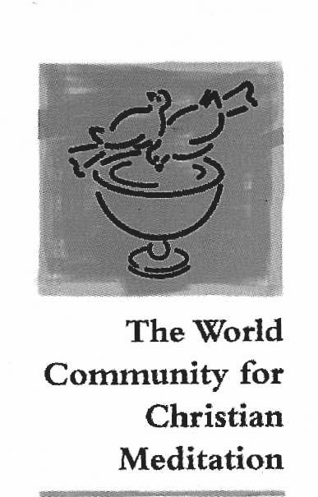

SPOTKANIA GRUP MEDYTACYJNYCH W POLSCE:

LUBIŃ, KLASZTOR BENEDYKTYNÓW, spotkania prowadzi O. Jan M. Bereza OSB ,
PL 64-010 KRZYWIŃ, Lubiń, ul. Mickiewicza 6. o.jan@benedyktyni.pl
Terminy: www.lubin.benedyktyni.pl , zgłoszenia przyjmuje br. Izaak – tel. 65-5118339

BIELSKO-BIAŁA: Kontakt: Maciej Mościcki tel.033-8168382

KATOWICE: W każdą niedzielę o godz. 19.15 Duszpasterstwo Akademickie przy Katedrze Chrystusa Króla, kontakt: Grzegorz Płonka tel. 032-2525987

LUBLIN: W każdą środę o godz. 21.00, Dom Akademicki, ul Konstantynów 1;
Kontakt: Siostra Bogumiła Kucharska, tel. O81-4454816

POZNAŃ: 1. Kruszwicka 2b, kontakt: Jan Sar tel. 061-8708684
2. ul. Szewska, Kościół Jezuitów, kontakt: O. Andzrzej SJ tel. 066180156

WARSZAWA:W czwartki o godz. 19.30, Sala Samaria, Duszpasterstwo Ojców Jezuitów, ul Rakowiecka, Kontakt: Rafał Bzdak tel. 0501177961

SZCZECIN: Kontakt: Piotr Ducher, e-miał: wccm-szczecin@o2.pl

BIAŁYSTOK: Kontakt: Ernest Sienkiewicz, e-mail:ekamis@02.pl

Strona internetowa Światowej Wspólnoty Medytacji Chrześcijańskiej: www.wccm.org
Polskie strony: www.wccm.szczecin.pl, www.swmc.alleluja.pl , www.geocities.com/wgmch/

